FICHE TECNIQUE CONCERNANT LA FenÊtre ET LES PROTOCOLES
SPÉCIFIQUES DU LOGICIEL LAtis-plp

SUJET : Pression dans un liquide au repos

Pour préparer le système d’acquisition

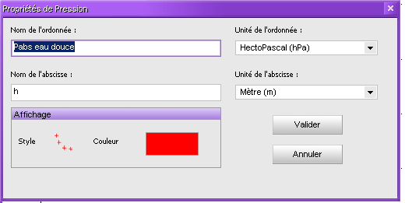
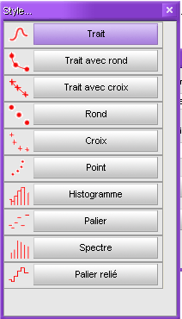
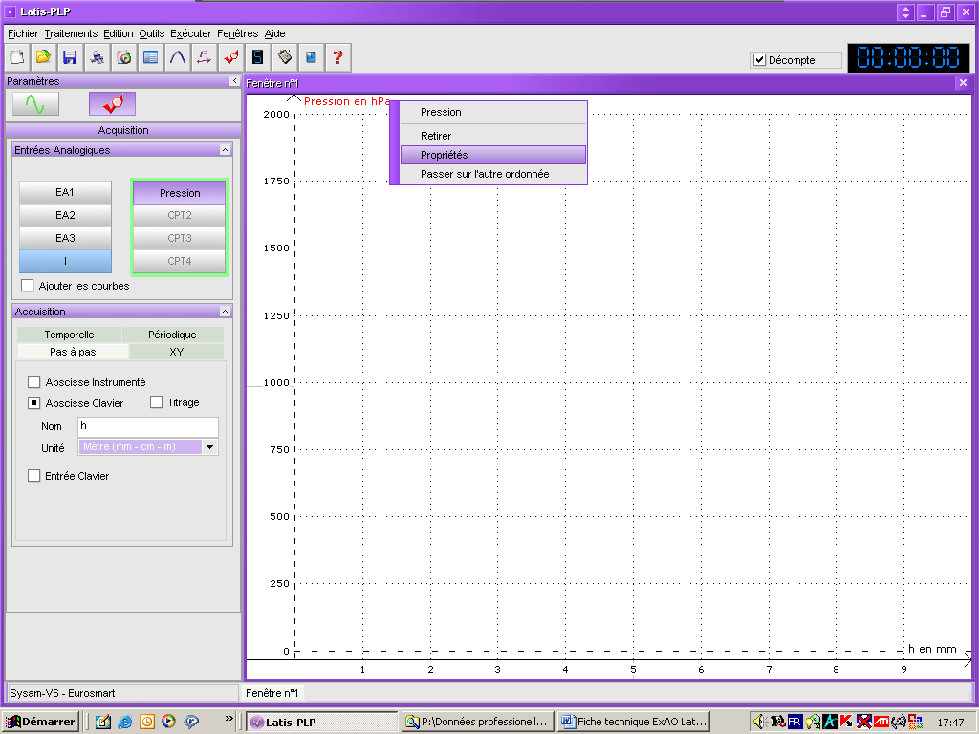
2- Saisir, en Abscisse Clavier, le nom de la grandeur : h
et l’unité Mètre.
1- Sélectionner le protocole d’acquisition Pas à pas.

4- Renommer l’ordonnée Pabs eau douce,
Dans affichage choisir le style « Croix ». Valider.

3- Effectuer un clic droit sur la grandeur en ordonnée puis sélectionner l’onglet « Propriétés ».

Pour acquérir les mesures de pression en fonction de la profondeur

1- Démarrer l'acquisition ou presser la touche F10.

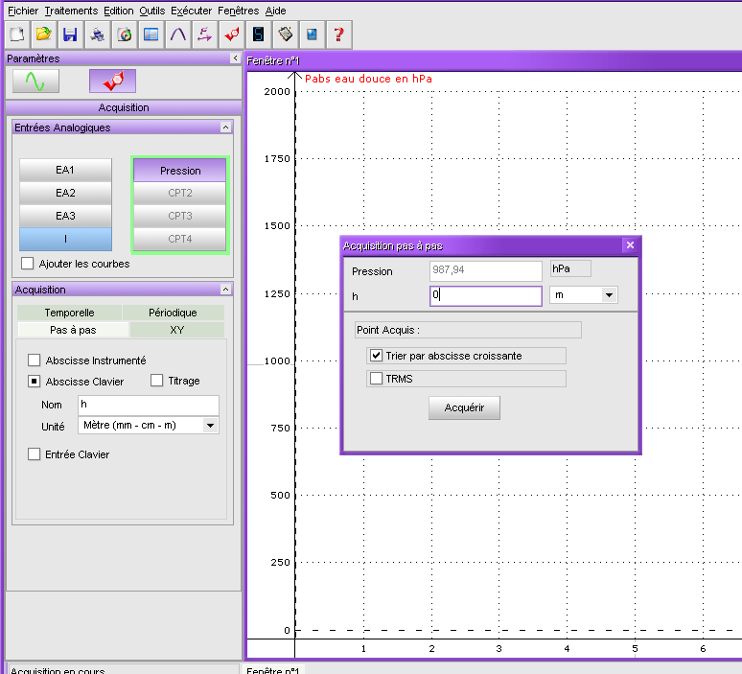
2- Saisir la 1ère mesure 0 puis cliquer sur Acquérir.
3- Saisir les mesures successives de la profondeur et cliquer sur Acquérir.

4- Arrêter l’acquisition en pressant la touche Echap.

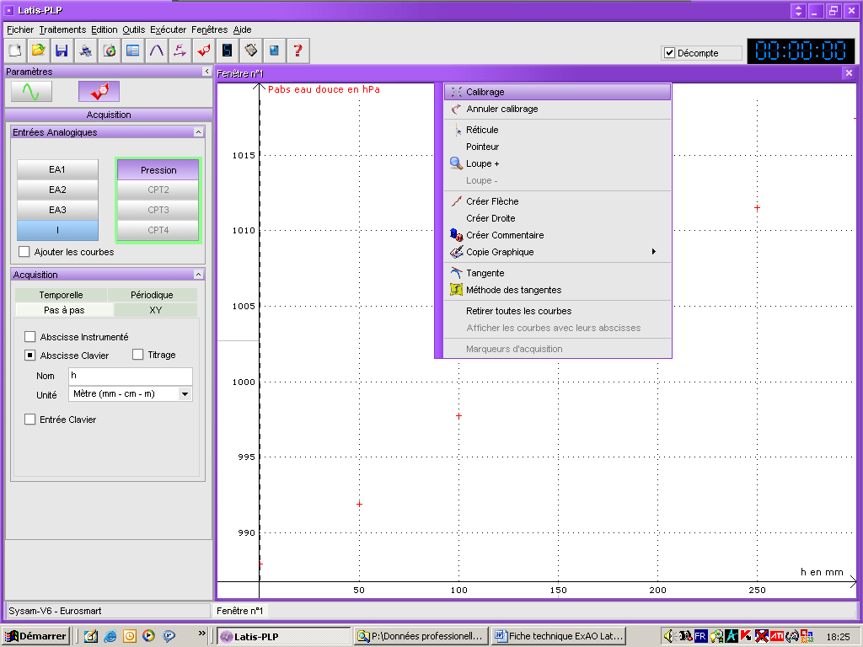
5- Faire un clic droit sur le graphique. Un menu contextuel s’affiche à l’écran.
Sélectionner l’outil « Calibrage » pour définir automatiquement les échelles sur les deux axes.
6- Cocher la case « Ajouter les courbes ».
Puis réaliser une nouvelle acquisition pour relever la pression dans un autre liquide en suivant les points 1, 2, 3, 4, 5 ci-dessus.
7- Effectuer un clic droit sur chaque nom des grandeurs ajoutées en ordonnée. Les renommer comme indiquée dans le TP et dans affichage choisir le style « Croix ».

Pour modéliser les mesures de pression

1- Cliquer sur l’onglet Liste des courbes.
2- Cliquer sur l’icône Modélisation.

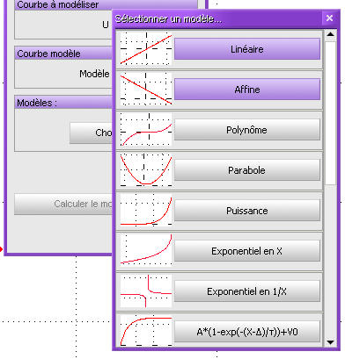
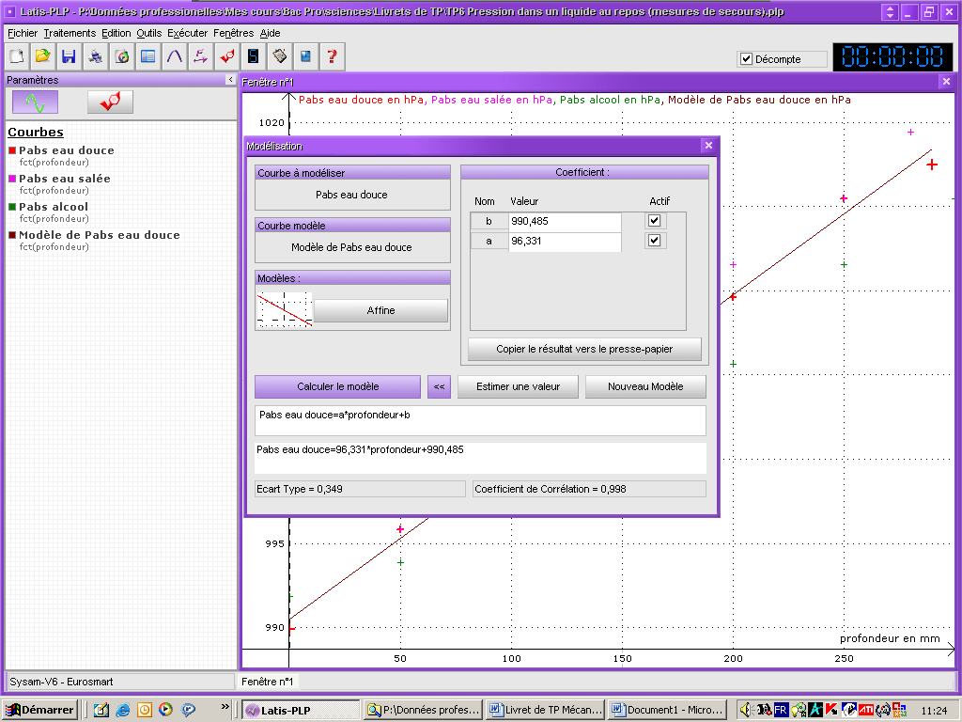
3- Glisser la courbe Pabs eau douce dans le champ Courbe à modéliser.
4- Cliquer sur le bouton Choisir un modèle puis choisir le modèle Affine.

5- Cliquer sur Calculer le modèle et sur le bouton « pour faire apparaître l’expression mathématique de la fonction de modélisation.

6- Modéliser de même « Pabs eau salée » et « Pabs alcool ».

